МИНИСТЕРСТВО НАУКИ И ОБРАЗОВАНИЯ
РЕСПУБЛИКИ КАЗАХСТАН
общая средняя школа №30 имени Ораза Жандосова

Научно – исследовательский проект
Хобби против интернетзависимости
Автор: Цой Вадим
ученик 3 класса общей
средней школы №30
имени Ораза Жандосова
г. Шымкента, ЮКО

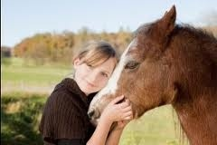

Руководитель:
Свириденко Анна Николаевна
учитель начальных классов
общей средней школы №30
имени Ораза Жандосова

г. Шымкент – 2017 г.
Аннотация
Научный проект «Хобби против интернетзависимости» является исследовательской работой, проведенной учеником общей средней школы № 30 имени Ораза Жандосова Цоем Вадимом.

Целью данной работы являлось доказать влияние хобби на ослабевание интернетзависимости у учащихся младших классов, а также на улучшение состояния здоровья и социальной активности детей.
Практическая часть исследования выполнена в виде мониторинга.

Были сделаны следующие выводы: хобби никак не влияет на успеваемость детей в школе, однако значительно отвлекает детей от компьютерных игр, тем самым сохраняет здоровье.

Научный руководитель: Свириденко А. Н.

Отзыв
на научно- исследовательскую работу
по теме «Хобби против интернетзависимости»
ученика общей средней школы № 30
имени Ораза Жандосова
Цоя Вадима

Учеником, Цоем Вадимом, была проведена научно- исследовательская работа, главной целью которой являлось доказать ,что наличие хобби у ребенка значительно ослабевает его тягу к компьютерным играм, заставляет больше времени проводить в играх на свежем воздухе, тем самым сохранять здоровье учащихся младших классов.

Задачи, поставленные учеником, были поэтапно и целенаправленно осуществлены. В процессе первоначального знакомства был проведен сбор информации по данной теме в художественной и научной литературе, в Интернете.

Следующий этап - практическая работа:
а) анкетирование учащихся третьих классов;
б) проведение мониторинга и создание презентации;
в) выступление на классных часах учащихся начальных классов, на родительских собраниях.

Проведенная научно- исследовательская работа имеет практическую ценность.
Выступление на классных часах вызвал большой интерес среди детей и учителей нашей школы, а выступление на родительских собраниях- интерес родителей.

Научное исследование имеет большое образовательное и воспитательное значение для ученика. Вырабатываются навыки исследовательской деятельности, расширяется кругозор ребенка, приобретается коммуникативная компетентность. Ребенок учится добывать знания самостоятельно и использовать их для решения новых познавательных и практических задач.

Научный руководитель: Свириденко А. Н.

Рецензия на научно- исследовательскую работу
по теме «Хобби против интернетзависимости»
ученика общей средней школы № 30
имени Ораза Жандосова
Цоя Вадима

Несомненно ,что тема интернетзависимости волнует сейчас всё человечество. Нет ни одного человека или представителя любой профессии, которые бы не столкнулись с этой проблемой( родители с детьми, врачи с больными, руководители с подчинёнными и т. д.).
Поэтому считаю, что эта тема очень актуальна!
Тема исследования обоснована и хорошо аргументирована.

Изложение материала четкое, грамотное, доступное уровню младшего школьного возраста.

Представленный в работе мониторинг соответствует целям исследования и наглядно демонстрирует, что интернетзависимость способна влиять на наше здоровье и качество жизни. Особенно интересным мне показался предложенный автором проекта метод борьбы с этой зависимостью.

Практическая часть исследования была выполнена доступно, грамотно.

Место работы:

Должность:

Содержание:

страницы

Вступление | 1
Некоторые сведения об интернетзависимости | 2
Что же такое ХОББИ? | 4
Интересные факты о хобби  Проведение анкетирования | 5  7
Заключение и выводы исследования | 10
Проведение «выставки» хобби | 11

Игра как вид деятельности направлена на удовлетворение потребностей человека в развлечении, расслаблении, развитии определенных навыков и умений. С помощью игр люди общаются, отдыхают, планируют свое свободное время.

Современный мир богат различными проявлениями игры: от конкурсов и розыгрышей до спортивных состязаний. Особое место занимают компьютерные игры, которые имеют большую популярность у детей. В компьютерной игре ребенок стремится показать свои лучшие способности. Грандиозные развлекательные возможности компьютерных игр привели к глобальной увлеченностью ими, которые порой выходят за грани нормы и приобретают характер психологической зависимости.

С каждым скачком в области компьютерных технологий растет количество людей, которых в народе называют "компьютерными фанатами" или "интернетзависимыми»

Люди, страдающие интернетзависимостью, могут находится в сети по 12 часов в сутки. Эти люди неряшливы, неуравновешенны, наплевательски относятся к близким.
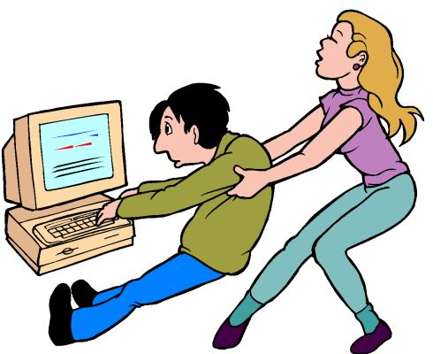

Компьютерная зависимость, не проходит бесследно. В поведении человека появляются многие психические и физические отклонения.

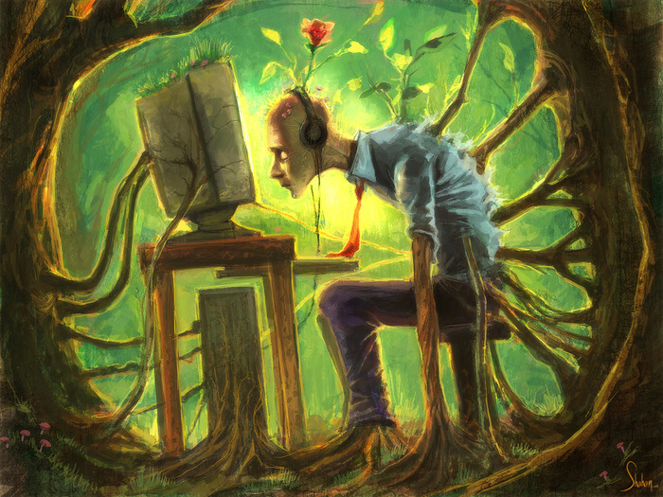

Кроме всего прочего, данная зависимость имеет огромное влияние на социальные качества человека: дружелюбие, желание общаться, умение сострадать. Человек наоборот закрывается, меньше уделяет внимания близким.
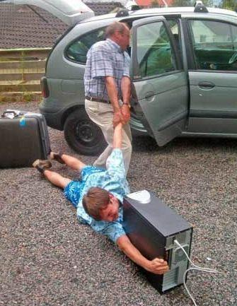
Появляется также синдром хронической усталости – общее истощение организма.
Пренебрежение сном не проходит бесследно, а эйфория от работы с компьютером еще больше утомляет организм.

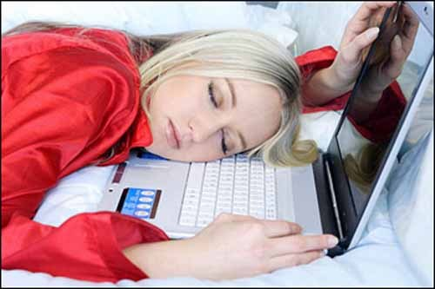
Среди основных причин возникновения компьютерной зависимости у детей можно отметить:
Отсутствие или недостаток общения и теплых эмоциональных взаимоотношений в семье. Когда родители не уделяют нужного внимания ребенку, не интересуются его состоянием душевного мира. Развод родителей или частые ссоры в семье так же могут послужить проблемой ухода ребенка в другую реальность.
Отсутствия у ребенка серьёзных увлечений. Компьютерные игры подкупают своей доступностью, когда у ребёнка нет необходимости заводить новые знакомства, ходить в секции и кружки, если есть всегда рядом доступное и готовое развлечение.
Неумение ребенка налаживать желательные контакты с окружающими, отсутствие друзей. Застенчивость, наличие физического недостатка могут привести к формированию черт характера, которые будут мешать установлению дружеских отношении, как злобность, замкнутость, чрезмерная жадность, агрессивность, обидчивость. В таких ситуациях компьютерная игра для ребенка является средством нормализации психического состояния.
Общая неудачливость ребёнка. Компьютерная игра выступает своеобразной психологической защитой – создаёт иллюзию успеха и удачи. Таким образом, зависимость от компьютерной игры – это отчаянная попытка ребёнка создавать и контролировать чувства, которые не возникают в реальной жизни.
Перечисленные причины обусловливают уход ребёнка от проблем повседневной жизни в новую, неизведанную и манящую реальность. Нередко, когда ребёнок погружается в виртуальный мир, он не может ему сопротивляться.
Итак, чем больше у ребенка психологических барьеров в повседневной, реальной жизни, тем быстрее и глубже он погрузится в виртуальную атмосферу.

Как бороться?
Компьютерной зависимостью в основном страдают подростки, и дети младшего школьного возраста.
Как уберечь детей от данного вида зависимости?
Несомненно ,что тема интернетзависимости волнует сейчас всё человечество. Нет ни одного человека или представителя любой профессии, которые бы не столкнулись с этой проблемой( родители с детьми, врачи с больными, руководители с подчинёнными и т. д.).
Поэтому считаю, что эта тема очень актуальна!
Учёные и врачи, психологи и родители предлагают разные способы, а мы сегодня предлагаем свой .
ЭТО ХОББИ!!!
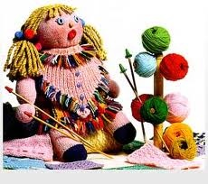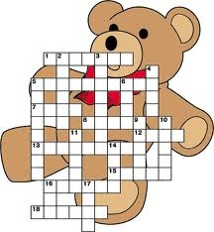
Хобби– от английского Hobby, то, во что ты любишь играть, заниматься в свободное время. Одни выбирают хобби ради эмоциональности, другие, которые много сил тратят на учебу, работу – для того, чтобы посидеть спокойно над интересной работой. Для каждого хобби – означает что-то свое, то,что занимает его мозг, руки, заставляет сердце биться учащенно. Во время занятий любимым делом человек мыслит более логически и более гениально. Именно в эти минуты в голову приходят креативные идеи, которые могут в дальнейшем перерасти во что-то большее.
Чтобы постоянно развивать свои умственные способности, достаточно завести интересное хобби и почаще им заниматься.
Вот несколько увлечений, которые способствуют отвлечению от компьютера и тем самым сохранению здоровья.

Игра на музыкальных инструментах
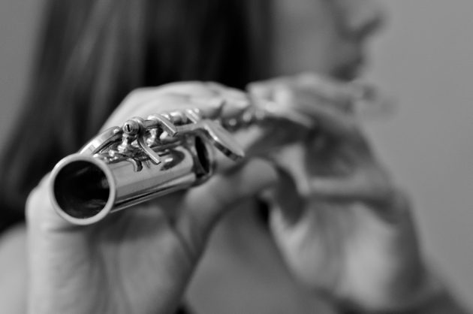

Чтение


Выучите новый язык
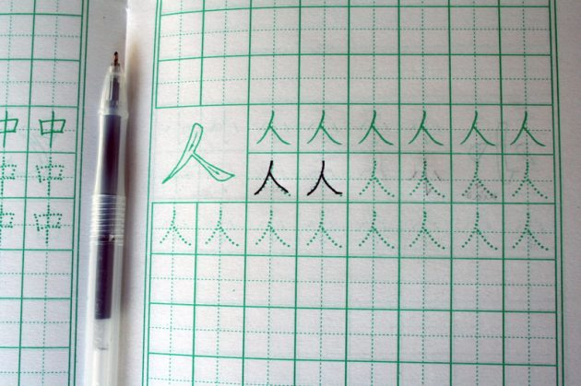

Собирайте различные коллекции
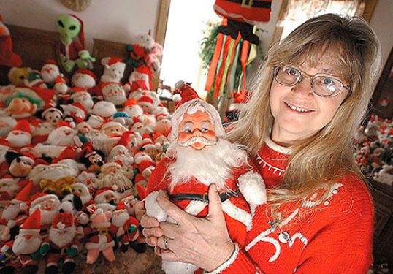

Занимайтесь спортом, рисованием, пишите стихи.
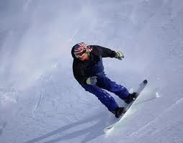
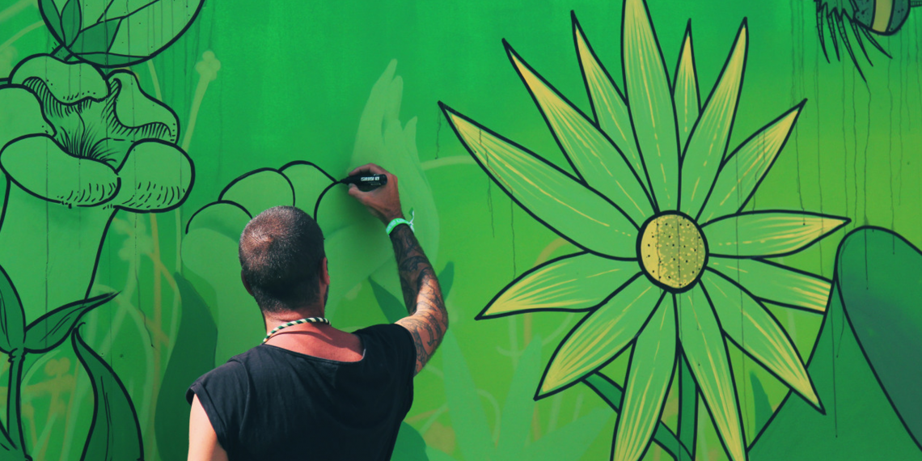

Мы провели анкетирование среди учащихся 3 классов, сделали анализ и пришли к интересным выводам.
АНКЕТА
1.Есть ли у тебя компьютер?
ДА НЕТ

2.Часто ли ты играешь в компьютерные игры?
ЧАСТО РЕДКО НЕ ИГРАЮ

3.Часто ли ты проводишь время на свежем воздухе?
ЧАСТО РЕДКО НЕ ГУЛЯЮ

4.Часто ли ты болеешь?
ЧАСТО РЕДКО НЕ БОЛЕЮ

5.Как ты учишься?
ОТЛИЧНО ХОРОШО ПЛОХО

6. Есть ли у тебя хобби ( увлечение)?
ЕСТЬ НЕТ

7. Сколько времени в день ты занимаешься хобби?
1ЧАС 2ЧАСА 3ЧАСА

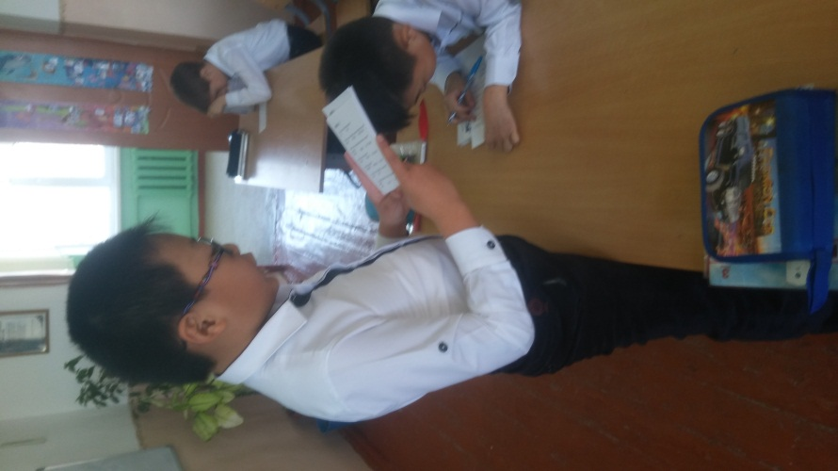

ЕСТЬ ЛИ У ТЕБЯ ХОББИ?

ЧАСТО ЛИ ТЫ ИГРАЕШЬ В КОМПЬЮТЕРНЫЕ ИГРЫ?

ЧАСТО ЛИ ТЫ ПРОВОДИШЬ ВРЕМЯ НА СВЕЖЕМ ВОЗДУХЕ?

ЧАСТО ЛИ ТЫ БОЛЕЕШЬ?

КАК ТЫ УЧИШЬСЯ?

Выводы
1.Хобби никак не влияет на успеваемость детей.
2. Хобби активно « борется» с интернетзависимостью.
3. Хобби сохраняет здоровье детей.

Вдохновлённые такими результатами мы провели «выставку» хобби.
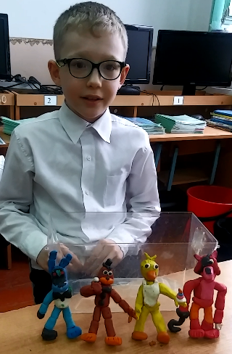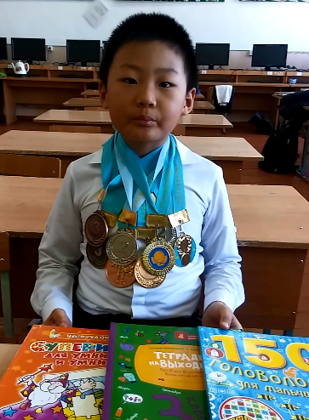
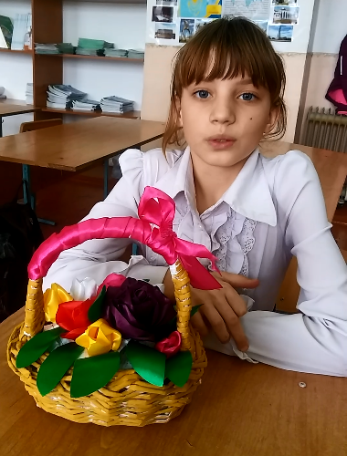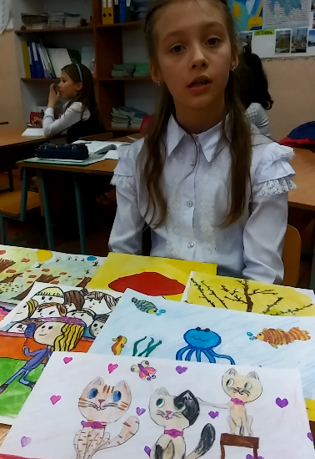

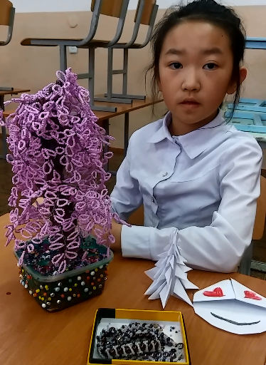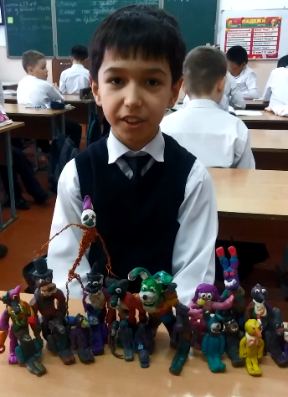
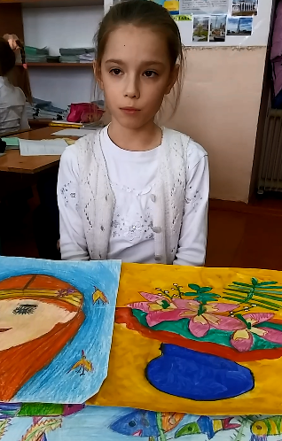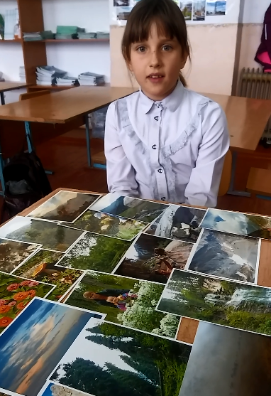

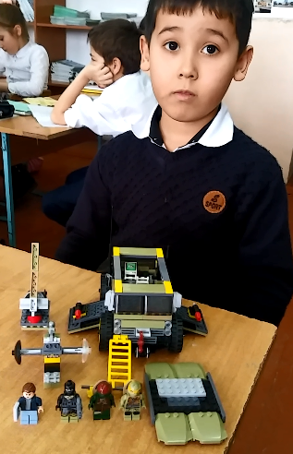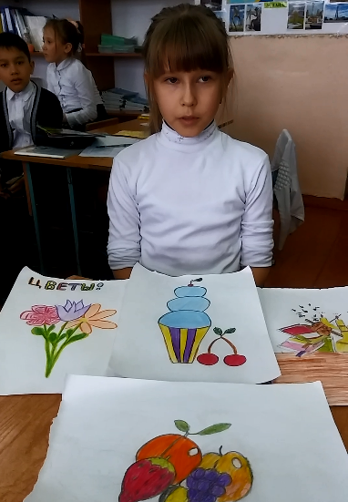
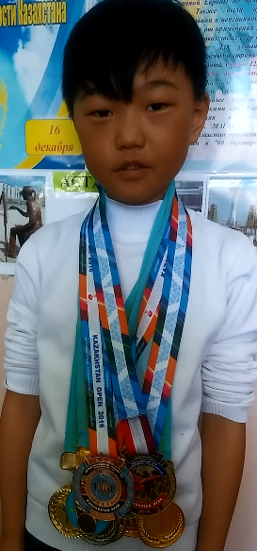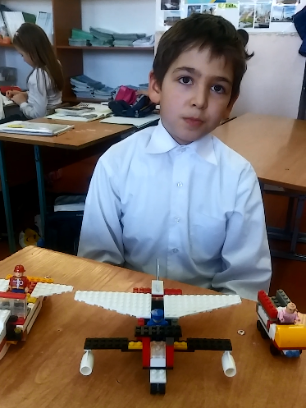

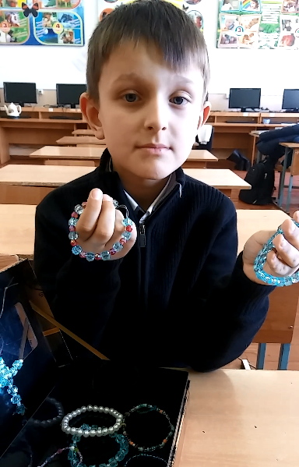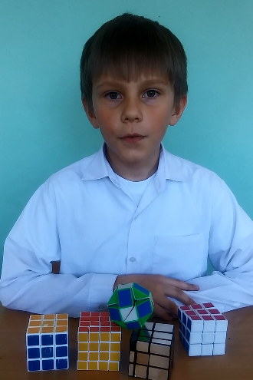
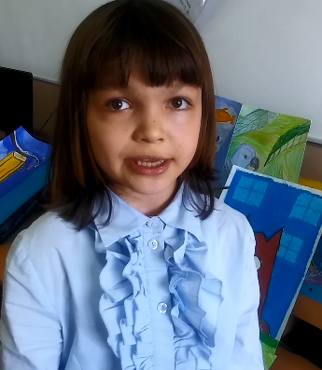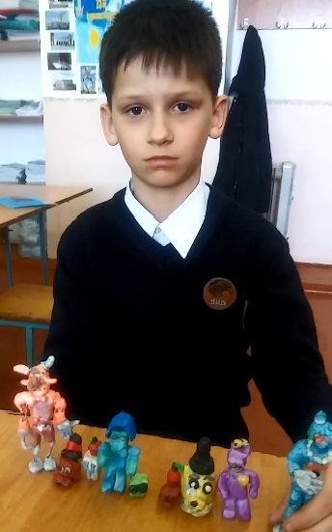

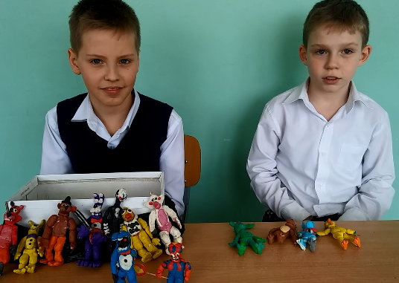
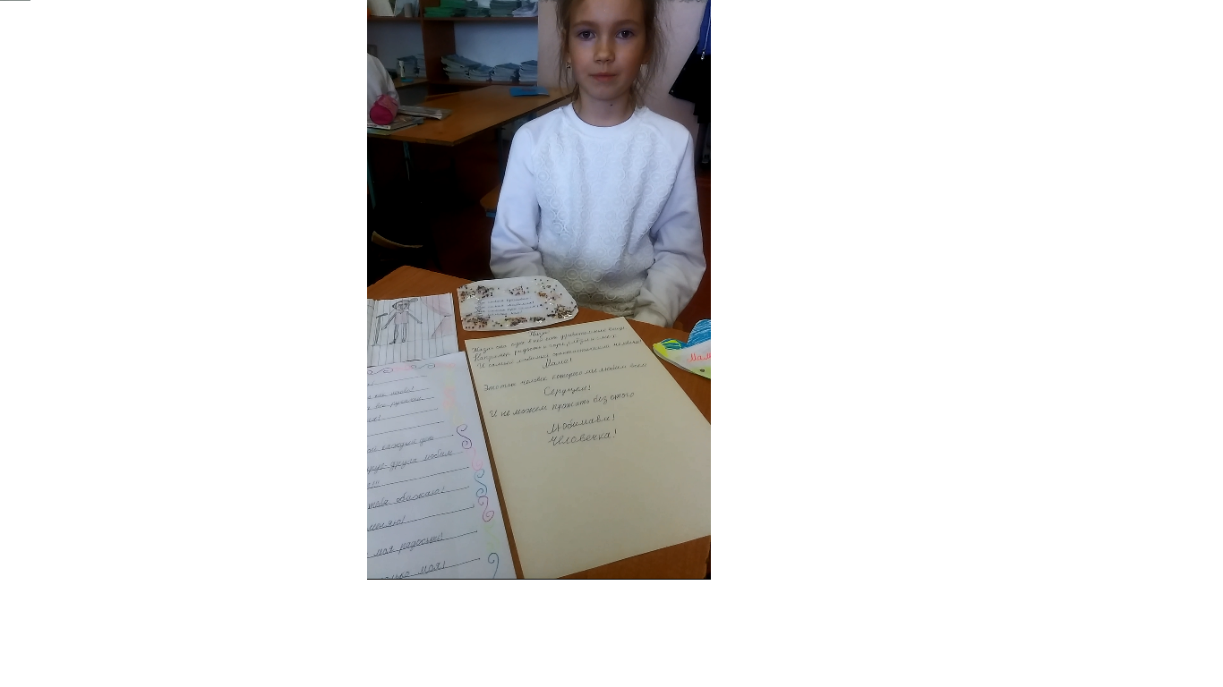

СПАСИБО ЗА ВНИМАНИЕ!

